**معرفی نرم افزارهای مهندسی مکانیک**

1-MATLAB 7.3 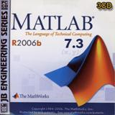

2-ABAQUS 6.6 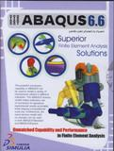

3-MSC.ADAMS 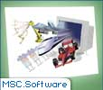

4-MSC.Fatigue 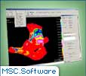

5-MSC.Marc 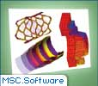

6-MSC.Nastran 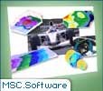

7-MSC.Patran 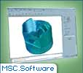

8-MSC.SuperForge 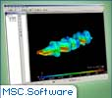

9-MSC.SuperForm 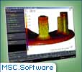

10-MSC.visualNastran for Windows 